**Skidpad**

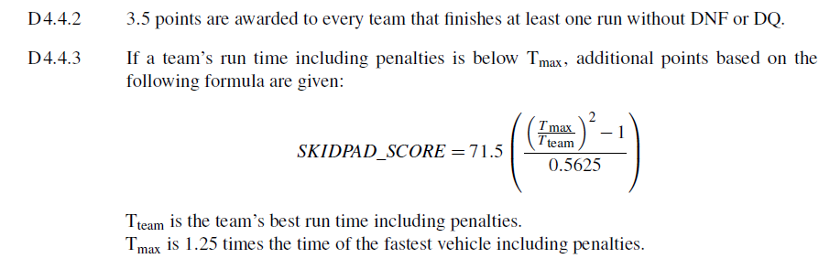

**Accel**

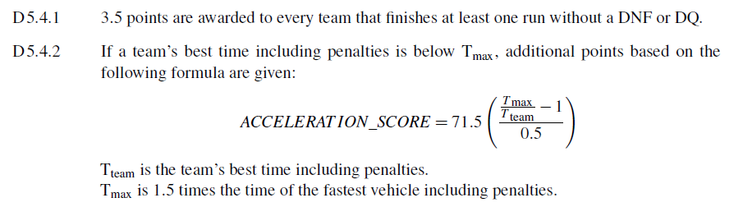

**Autocross**

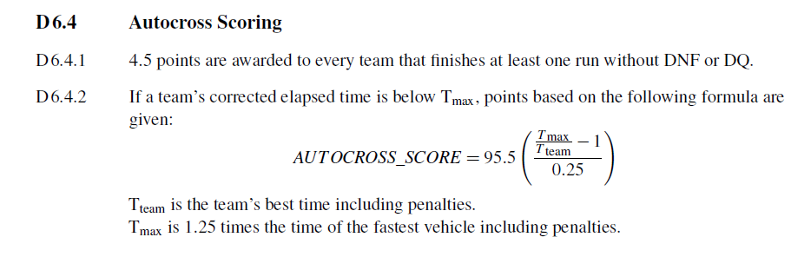

**Endurance**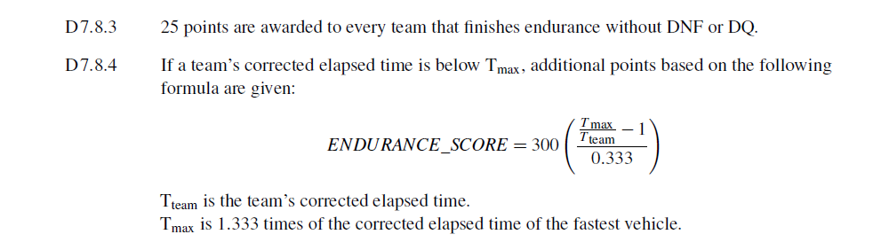

**Efficiency**